Государственное бюджетное общеобразовательное учреждение
Центр образования № 170
Колпинского района Санкт-Петербурга

ОБСУЖДЕНО  на МО учителей ______________  ГБОУ Центра образования  № 170  Колпинского района  Санкт-Петербурга  протокол № от 2019 г. | ПРИНЯТО  Решением педагогического совета  ГБОУ Центра образования № 170  Колпинского района  Санкт-Петербурга  протокол № от 2019 г.  Председатель педагогического совета  _____________________ К.В.Левшин | УТВЕРЖДАЮ  Директор ГБОУ  Центра образования  № 170  Колпинского района  Санкт-Петербурга  ______________ К.В.Левшин  Приказ № от .2019 г.
Геометрия
Промежуточная аттестация за 11-й класс
Форма аттестации: итоговая контрольная работа

Вариант 1

Ответом к каждому заданию является конечная десятичная дробь или целое число. Каждую цифру, знак «минус» и запятую пишите в отдельной клеточке в соответствии с приведёнными в бланке образцами. Единицы измерений писать не нужно.
1. От деревянной правильной треугольной призмы отпилили все его вершины. Сколько граней у получившегося многогранника (невидимые рёбра на рисунке не изображены)? | 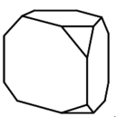
2. В основании прямой призмы лежит прямоугольный треугольник, один из катетов которого равен 2, а гипотенуза равна $2\sqrt{2}$. Найдите объём призмы, если её высота равна 4. | 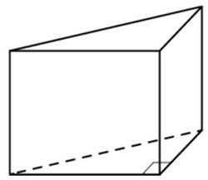
3. В бак, имеющий форму правильной четырёхугольной призмы со стороной основания, равной 20 см, налита жидкость. Чтобы измерить объём детали сложной формы, её полностью погружают в эту жидкость. Найдите объём детали, если после её погружения уровень жидкости в баке поднялся на 20 см. Ответ дайте в кубических сантиметрах. | 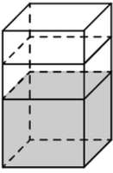
4. Найдите объём правильной четырехугольной пирамиды, сторона основания которой равна 6, а боковое ребро равно $\sqrt{\text{82}}$. | 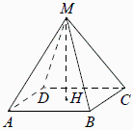
5. Дано два цилиндра. Радиус основания и высота первого равны соответственно 9 и 3, а второго ̶ 3 и 9. Во сколько раз объём первого цилиндра больше объёма второго? | 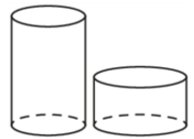
6. В сосуде, имеющем форму конуса, уровень жидкости достигает $\frac{4}{5}$ высоты. Объём сосуда 1950 мл. Чему равен объём налитой жидкости? Ответ дайте в миллиметрах. | 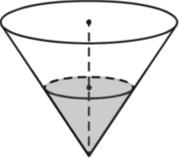
7. Даны два шара с радиусами 8 и 1. Во сколько раз объём большего шара больше объёма другого? | 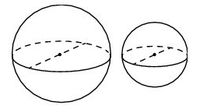

Вариант 2

Ответом к каждому заданию является конечная десятичная дробь или целое число. Каждую цифру, знак «минус» и запятую пишите в отдельной клеточке в соответствии с приведёнными в бланке образцами. Единицы измерений писать не нужно.
1. От деревянной правильной пятиугольной призмы отпилили все его вершины. Сколько рёбер у получившегося многогранника (невидимые рёбра на рисунке не изображены)? | 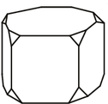
2. В основании прямой призмы лежит прямоугольный треугольник, один из катетов которого равен 2, а гипотенуза равна $\sqrt{\text{13}}$. Найдите объём призмы, если её высота равна 5.
3. В бак, имеющий форму правильной четырёхугольной призмы со стороной основания, равной 40 см, налита жидкость. Чтобы измерить объём детали сложной формы, её полностью погружают в эту жидкость. Найдите объём детали, если после её погружения уровень жидкости в баке поднялся на 15 см. Ответ дайте в кубических сантиметрах.
4. Найдите объём правильной четырехугольной пирамиды, сторона основания которой равна 6, а боковое ребро равно $3\sqrt{3}$.
5. Дано два цилиндра. Радиус основания и высота первого равны соответственно 2 и 8, а второго ̶ 8 и 9. Во сколько раз объём второго цилиндра больше объёма первого?
6. В сосуде, имеющем форму конуса, уровень жидкости достигает $\frac{1}{2}$ высоты. Объём сосуда 1620 мл. Чему равен объём налитой жидкости? Ответ дайте в миллиметрах.
7. Даны два шара с радиусами 6 и 1. Во сколько раз объём большего шара больше объёма другого?

